
МИНИСТЕРСТВО образования Новгородской области
ПРИКАЗ

07.04.2021 № 358

Великий Новгород

Об областных соревнованиях по робототехнике
среди обучающихся образовательных организаций

В рамках конкурсной программы областного фестиваля технического творчества школьников, утвержденного приказом министерства образования Новгородской области от 25.03.2021 № 298,
ПРИКАЗЫВАЮ:
1. Организовать и провести в ноябре 2021 года областные соревнования по робототехнике среди обучающихся образовательных организаций.
2. Утвердить прилагаемые положение об областных соревнованиях по робототехнике среди обучающихся образовательных организаций, состав оргкомитета по их проведению.
3. Контроль за выполнением приказа возложить на заместителя министра – директора департамента профессионального образования министерства образования Новгородской области Кохан М.В.

Министр |  | Е.Н. Серебрякова

Яровая Ирина Николаевна
50-10-75
яи 01.04.2021

Указатель рассылки
1. Кванториум - 1
2. Шепило А.Г. - 1
3. Кохан М.В. - 1
4. Макарова Л.Г. - 1
5. Яровая И.Н. – 1
6. МОУО
7. ГОО

Главный специалист-эксперт
департамента профессионального
образования
____________ И.Н. Яровая
« ___ » ________ 2021 года
СОГЛАСОВАНО:
Заместитель министра - директор
департамента профессионального
образования
____________ М.В. Кохан
«___» ________ 2021 года
Заместитель директора департамента по надзору и контролю в сфере образования - начальник отдела правового и документационного обеспечения
______________ Л.Г. Макарова
«___» ________ 2021 года

Директор ГОАУ «Новгородский

Кванториум»
Т.М. Сарычева
______________
« ___ » ________ 2021 года
УТВЕРЖДЕНО
приказом министерства
образования
Новгородской области
от 07.04.2021 № 358 __ _____

ПОЛОЖЕНИЕ
об областных соревнованиях по робототехнике
среди обучающихся образовательных организаций

1. Общие положения
1.1. Областные соревнования по робототехнике среди обучающихся образовательных организаций (далее соревнования) проводятся в рамках областного фестиваля технического творчества школьников и определяет порядок организации и проведения соревнований.
1.2. Учредителем соревнований является министерство образования Новгородской области (далее министерство).
1.3. Непосредственная организация и проведение соревнований осуществляется государственным областным автономным учреждением «Новгородский Кванториум» (далее Новгородский Кванториум).
2. Цели и задачи соревнований
2.1. Цель соревнований:
стимулирование интереса обучающихся к сфере инноваций и высоких технологий.
2.2. Задачи соревнований:
создание условий для интеллектуального развития обучающихся, поддержки одаренных детей;
выявление детей, способных к самостоятельному творчеству в области программирования роботов;
содействие в профессиональной ориентации и продолжения образования;
обмен опытом по созданию робототехнических систем;
развитие у участников навыков работы в команде.
3. Участники соревнований
К участию в соревнованиях допускаются команды обучающихся образовательных организаций Новгородской области в возрасте от 10 до 17 лет включительно, чьи роботы и команды соответствуют требованиям соревнований.
4. Порядок и сроки проведения соревнований
4.1. Соревнования проводятся 20 по 21 ноября 2021 года в по адресу:
Великий Новгород, ул. Б. Московская, д. 39, корп.1, Новгородский Кванториум.
4.2. Соревнования проводятся в трех возрастных группах:
младшая (от 7 до 9 лет включительно);
средняя (от 11 до 13 лет включительно);
старшая (от 14 до 17 лет включительно).
4.3. Оператором называется член команды, которому поручено включать и останавливать робота во время попытки
4.4 Руководитель каждой команды представляет её интересы при решении организационных и других вопросов во время проведения тренировочных мероприятий и непосредственно во время соревнований. Руководитель команды непосредственно отвечает за соблюдение участниками правил безопасности и регламентов соревнований. Минимальный возраст руководителя команды – 18 лет.
4.5. Контактное лицо: Смирнова Елена Евгеньевна, заместитель директора Новгородского Кванториума, телефоны: +7 953 900 88 00.
5. Порядок проведения и требования к роботам
5.1. Соревнования проводятся по следующим номинациям:
1. КЕГЕЛЬРИНГ
Возрастная категория | 10 – 13 лет (включительно) | 14 – 17 лет (включительно)
Кол-во человек  в команде | 1 – 2 оператора | 1 – 2 оператора
Робот | Lego, Fischertechnik, Huna, VEX IQ, VEX EDR, TRIK, Robotis, Makeblock | Lego, Fischertechnik, Huna, VEX IQ, VEX EDR, TRIK, Robotis, Makeblock
Язык программирования | без ограничений | без ограничений
Форма | каждая команда делает робота и принимает участие в соревновании | каждая команда делает робота и принимает участие в соревновании
Задание | за наиболее короткое время робот, не выходя более чем на 5 секунд за пределы круга, очерчива-ющего ринг, должен вытолкнуть расположен-ные в нем кегли | за отведенное на поединок время робот, не выходя за пределы круга, очерчивающего ринг, должен вытолкнуть 8 кеглей белого цвета
Регламент | Приложение 1 | Приложение 2

2. ЛАБИРИНТ
Возрастная категория | 10 -13 лет (включительно) | 14-17 лет (включительно)
Кол-во человек  в команде | 1 – 2 оператора | 1 – 2 оператора
Робот | Lego, Fischertechnik, Huna, VEX IQ, VEX EDR, TRIK, Robotis, Makeblock | Lego, Fischertechnik, Huna, VEX IQ, VEX EDR, TRIK, Robotis, Makeblock
Язык программирования | без ограничений | без ограничений
Форма | каждая команда делает робота и принимает участие в соревновании | каждая команда делает робота и принимает участие в соревновании
Задание | роботу участника необходимо добраться от ячейки старта до ячейки финиша за время не более 180 секунд | необходимо добраться от зоны старта до зоны финиша и обратно за время не более 360 секунд
Регламент | Приложение 3 | Приложение 4

3. ДВИЖЕНИЕ ПО ЛИНИИ. ОБРАЗОВАТЕЛЬНЫЕ КОНСТРУКТОРЫ
Возрастная категория | 10 – 13 лет (включительно)
Кол-во человек  в команде | 1 – 2 оператора
Робот | Lego, Fischertechnik, Huna, VEX IQ, VEX EDR, TRIK, Robotis, Makeblock
Язык программирования | без ограничений
Форма | каждая команда делает робота и принимает участие в соревновании
Задание | необходимо за минимальное количество времени преодолеть дистанцию по заданной траектории движения
Регламент | Приложение 5

4. ИНТЕЛЕКТУАЛЬНОЕ СУМО 15х15
Возрастная категория | 10 – 13 лет (включительно)
Кол-во человек  в команде | 1 – 2 оператора
Робот | LEGO MINDSTORMS EV3 (арт. 45544) и LEGO MINDSTORMS EV3 (арт. 45560)
Язык программирования | EV3 Software
Форма | каждая команда делает робота и принимает участие в соревновании
Задание | роботу необходимо вытолкнуть противника с ринга
Регламент | Приложение 6

5. СВОБОДНАЯ ТВОРЧЕСКАЯ КАТЕГОРИЯ
Возрастная категория | 7-9 лет (включительно) | 10-13 лет (включительно)
кол-во человек  в команде | 1 – 3 оператора | 1 – 2 оператора
Робот | на базе обр. наборов LEGO | Lego, Fischertechnik, Huna, VEX IQ, VEX EDR, TRIK, Robotis, Makeblock
Язык программирования | программа может отсутствовать | без ограничений
Форма | каждая команда делает проект и принимает участие в соревновании
Задание | тематическая направленность всех проектов: «Промышленные роботы»
Регламент | Приложение 7

6. МЕХАНИЧЕСКОЕ СУМО 15х15: ДЛЯ НАЧИНАЮЩИХ
Возрастная категория | 7 – 9 лет (включительно)
Кол-во человек  в команде | 1 – 3 оператора
Робот | на базе образовательных наборов LEGO
Язык программирования | программа может отсутствовать
Форма | каждая команда делает робота и принимает участие в соревновании
Задание | роботу необходимо вытолкнуть противника с ринга
Регламент | Приложение 8

7. РОБОТ-ЧЕРТЕЖНИК
Возрастная категория | 10 – 13 лет (включительно)
Кол-во человек  в команде | 1 – 2 оператора
Робот | на базе образовательных наборов LEGO
Язык программирования | без ограничений
Форма | каждая команда делает робота и принимает участие в соревновании
Задание | роботу необходимо нарисовать фигуру по точкам
Регламент | Приложение 9

8. ГОНКИ БАЛАНСИРУЮЩИХ РОБОТОВ
Возрастная категория | 10 – 13 лет (включительно)
Кол-во человек  в команде | 1 – 2 оператора
Робот | Lego, Fischertechnik, Huna, VEX IQ, VEX EDR, TRIK, Robotis, Makeblock
Язык программирования | без ограничений
Форма | каждая команда делает робота и принимает участие в соревновании
Задание | необходимо за минимальное количество времени преодолеть дистанцию по заданной траектории движения
Регламент | Приложение 10

5.2. Каждая команда со своим роботом участвует в одном заявленном виде соревнований.
5.3. Программа соревнований:
09:00 - 10:00 – регистрация участников
10:00 – 10:30 – официальное открытие
10:30 – 11:00 – тренировка
11:00 – 15:30 – соревнования
15:30 – 16:00 – подведение итогов
16:00 – 17:00 – награждение победителей и призеров
5.4. В роботах разрешено использовать только официальные детали. Блок управления (единственный у каждого робота) должен быть из официального набора. Не допускается использование деталей, модифицированных любым способом, если это не противоречит регламенту номинации. Роботы, не соответствующие этим требованиям, дисквалифицируются.
5.5. При сборке роботов не допускается использование винтов, клея или липкой ленты для скрепления любых деталей, если это не противоречит регламенту номинации.
5.6. На территории возле игрового поля разрешено находиться только оператору.
5.7. До начала каждого раунда соревнований всех роботов необходимо сдать судейской коллегии. До завершения конкретного вида соревнований команде запрещено изменять конструкцию своего робота. Между попытками команда может вносить изменения в программу блока управления, причем без помощи руководителя (тренера). Между попытками разрешено менять источники питания.
5.8. Соревнования начинаются после подтверждения судьи о соответствии робота всем требованиям.
5.9. На устранение нарушений судьей дается 3 минуты. Если в течение этого времени нарушение не устраняется, команда снимается с номинации.
5.10. В день проведения соревнований команда должна иметь портативный компьютер и все необходимые материалы: роботов, запас необходимых деталей и компонентов, запасные батарейки или аккумуляторы, сетевые фильтры и т. д.
5.11. Соревнования проводятся согласно правилам, изложенным в приложениях №№ 1-10 к настоящему Положению.
6. Организация соревнований
6.1. Для проведения соревнований создаётся оргкомитет, состав которого утверждается приказом министерства.
6.2. В задачи оргкомитета входят:
разработка программы, порядка и процедуры проведения соревнований;
подбор членов судейской бригады;
назначение главного судьи соревнований;
определение сроков, места проведения соревнований;
определение списка участников соревнований;
подготовка протоколов заседаний оргкомитета;
подведение итогов соревнований и награждение победителей;
размещение информации о проведении и итогах соревнований на официальных сайтах министерства, Новгородского Кванториума, в средствах массовой информации.
6.3. Оргкомитет вправе учредить дополнительные номинации для награждения.
6.4. Состав судейской коллегии формируется из числа судей – общественников, имеющих судейскую категорию, педагогических работников образовательных организаций Новгородской области.
Главный судья соревнований выбирается из состава судейской бригады. Критерии отбора: уровень квалификации, опыт, наличие сертификатов, определяющих возможности судейства. Главный судья соревнований утверждается на заседании оргкомитета.
В обязанности главного судьи входит координация работы судейской бригады, разрешение спорных вопросов, проведение брифингов по правилам состязаний.
6.5. Вызов участников осуществляется при условии, если:
- участники проходят в срок до 15 ноября 2021 года регистрацию в электронной форме по ссылке https://forms.gle/6AuKjmpKbFAwgXUXA .
- руководитель команды по прибытии при себе имеет:
паспорт;
копию приказа о возложении ответственности за жизнь и здоровье детей в пути следования и во время соревнований.
- участник по прибытии имеет:
копию паспорта (с 14 лет) или свидетельства о рождении;
согласия на обработку персональных данных, оформленное по формам согласно приложениям № 11 и № 12 к настоящему Положению;
сменную обувь.
7. Судейство и подведение итогов
7.1. Судейская коллегия контролирует выполнение участниками правил соревнований и осуществляет подведение итогов.
7.2. Организаторы оставляют за собой право вносить в правила соревнований обоснованные изменения не позднее, чем за один час до начала соревнований.
7.3. Переигровка может быть проведена по решению судейской коллегии в случаях, когда робот не смог закончить попытку из-за постороннего вмешательства либо когда неисправность возникла по причине плохого состояния игрового поля.
7.4. Вмешательство в действия робота своей команды или робота соперника не допускается.
7.5. Победители и призеры соревнований награждаются дипломами учредителя соревнований, ценными призами.
7.6. Каждый участник соревнований получает сертификат участника.
7.7. Если в номинации принимают участие менее 4-х команд, то по итогам состязаний определяется только победитель.
8. Финансирование соревнований
8.1. Финансирование соревнований осуществляется в пределах денежных средств субсидии на финансовое обеспечение выполнения государственного задания на оказание государственных услуг (выполнение работ), предусмотренных Новгородскому Кванториуму на реализацию подпрограммы «Развитие дополнительного образования в Новгородской области» государственной программы Новгородской области «Развитие образования в Новгородской области до 2026 года», утвержденной постановлением Правительства Новгородской области от 05.07.2019 № 257.
8.2. Оплата проезда участников к месту проведения соревнований, питание осуществляется направляющей стороной.
_________________________________
Приложение № 1
к Положению об областных соревнованиях по робототехнике среди обучающихся образовательных организаций

РЕГЛАМЕНТ КАТЕГОРИИ «КЕГЕЛЬРИНГ для начинающих»

1. Общие положения
За наиболее короткое время робот, не выходя более чем на 5 секунд за пределы круга, очерчивающего ринг, должен вытолкнуть расположенные в нем кегли.
На очистку ринга от кеглей дается максимум 2 минуты.
Если робот полностью выйдет за линию круга более чем на 5 секунд, попытка не засчитывается.
Во время проведения состязания участники команд не должны касаться роботов, кеглей или ринга.

2. Требования к полигону (см. рис. 1).
Ринг представляет собой круг диаметром 1 м, ограниченный по периметру линией толщиной 50 мм.
Цвет ринга – светлый (желательно белый).
Цвет ограничительной линии - черный.
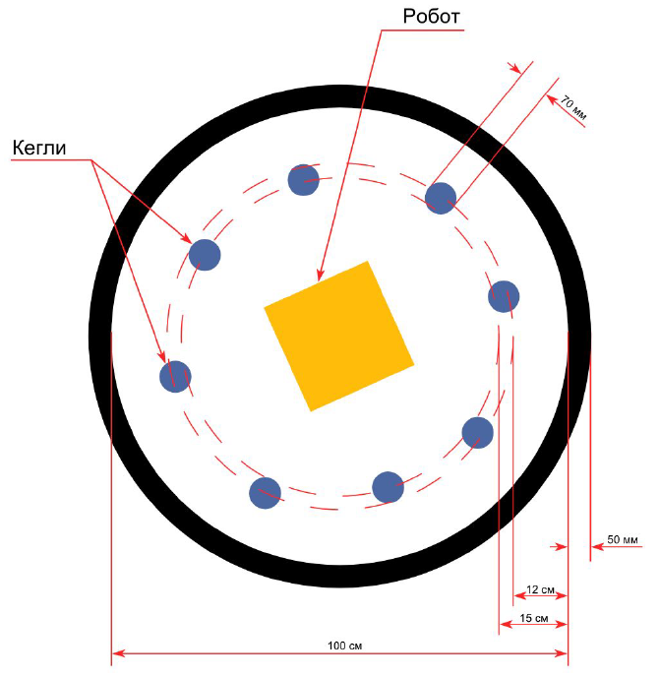 Рис. 1. Схема ринга

3. Кегли
Кегли представляют собой жесткие цилиндры диаметром 70 мм, высотой 120 мм и весом не более 50 г.
Кегли имеют матовую однотонную поверхность.
Рекомендация: кегли можно изготовить из пустых стандартных жестяных банок для газированных напитков (330 мл). Для этого пустую банку достаточно обмотать листом обычной бумаги.

4. Требования к роботу
Максимальная ширина робота 20 см, длина - 20 см.
Высота и вес робота не ограничены.
Робот должен быть автономным.
Во время соревнования размеры робота должны оставаться неизменными и не должны выходить за пределы 20 х 20 см.
Робот не должен иметь никаких приспособлений для выталкивания кеглей (механических, пневматических, вибрационных, акустических и др.).
Робот должен выталкивать кегли исключительно своим корпусом.
Запрещено использование каких-либо клейких приспособлений на корпусе робота для сбора кеглей.
Исходный код программы должен быть прислан в заявке команды в срок до окончания регистрации на мероприятие и название файл должно совпадать с названием команды.
В данной номинации могут принимать участие только роботы, созданные на базе образовательных конструкторов (Lego, Fischertechnik, Huna, VEX IQ, TRIK, Robotis, Makeblock).

5. Порядок проведения состязаний
Перед началом заезда выполняются следующие процедуры: Робот помещается строго в центральную часть ринга (25х25 см).
На ринге расставляется 8 кеглей. Кегли должны располагаться внутри окружности ринга равномерно: на каждую четверть круга должно приходиться не более двух кеглей. Кегли ставятся не ближе 12 см и не дальше 15 см от черной ограничительной линии.
Участник заезда может исправить на свое усмотрение расстановку кеглей (если это не нарушит правила расположения кегель). Судья соревнований утверждает окончательную расстановку.
Цель робота состоит в том, чтобы вытолкнуть кегли за пределы круга, ограниченного линией.
Кегля считается вытолкнутой за пределы ринга, если в некоторый момент никакая ее часть не находится внутри ринга.
Один раз покинувшая пределы ринга кегля считается вытолкнутой и может быть снята с ринга в случае обратного закатывания.
Робот должен быть включен или инициализирован вручную в начале состязания по команде судьи, после чего в его работу нельзя вмешиваться. Запрещено дистанционное управление или подача роботу любых команд. Время заезда останавливается после того, как робот остановился в круге не меньше чем на 2 секунды.
Время выполнения задания не должно превышать 120 секунд.

6. Порядок отбора победителя
Каждой команде дается не менее двух попыток на выполнение задания (точное число попыток определяется судейской коллегией в день проведения соревнований).
В зачет принимается время лучшей попытки. Суммируется число вытолкнутых кегель и время попыток.
Победителем объявляется команда, чей робот затратил на очистку ринга от кеглей наименьшее время, или, если ни одна команда не справилась с полной очисткой ринга, команда, чей робот вытолкнул за пределы ринга наибольшее количество кеглей.

________________________________________________

Приложение № 2
к Положению об областных соревнованиях по робототехнике среди обучающихся образовательных организаций

РЕГЛАМЕНТ КАТЕГОРИИ «КЕГЕЛЬРИНГ для продолжающих»

1. Общие положения
Перед началом состязания на ринге расставляют 8 кеглей белого цвета. Робот ставится в центр ринга.
За отведенное на поединок время робот, не выходя за пределы круга, очерчивающего ринг, должен вытолкнуть 8 кеглей белого цвета. После того, как робот вытолкнул все кегли, поединок останавливается и прошедшее время считается временем поединка. Если робот не успел вытолкнуть за время раунда все кегли, за каждую пропущенную кеглю также назначается штрафное время. Выигрывает робот, получивший в сумме минимальное время, равное времени поединка плюс штрафы.
На очистку ринга от кеглей дается 60 секунд. По окончании отведенного для игры времени робот должен остановиться.
Во время проведения состязания участники команд не должны касаться роботов, кеглей или ринга.

2. Требования к полигону (см. рис. 1)
Цвет ринга - светлый.
Цвет ограничительной линии - черный.
Диаметр ринга – 1,5 м (белый круг).
Ширина ограничительной линии - 50 мм.
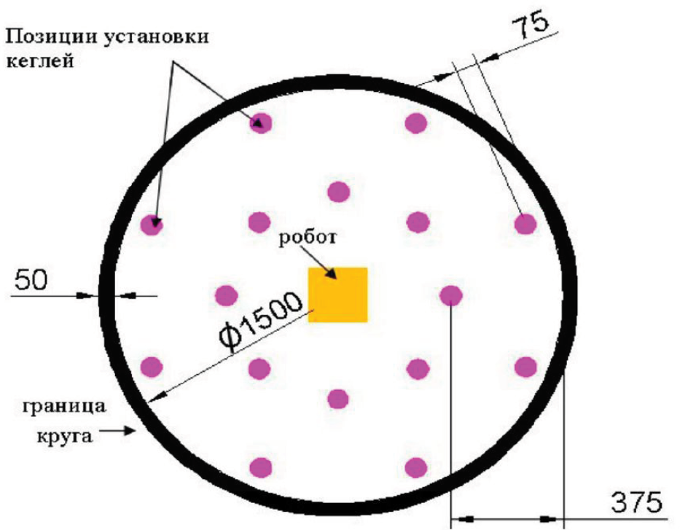 Рис. 1. Схема ринга

3. Кегли
Кегли представляют собой жестяные цилиндры и изготовлены из пустых стандартных жестяных банок (330 мл), использующихся для напитков.
Диаметр кегли - 70 мм.
Высота кегли - 120 мм.
Вес кегли - не более 50 гр.

4. Требования к роботу
Максимальная ширина робота 20 см, длина - 20 см.
Высота и вес робота не ограничены.
Робот должен быть автономным.
Во время соревнования размеры робота должны оставаться неизменными и не должны выходить за пределы 20 х 20 см.
Робот не должен иметь никаких приспособлений для выталкивания кеглей (механических, пневматических, вибрационных, акустических и др.).
Робот должен выталкивать кегли исключительно своим корпусом.
Запрещено использование каких-либо клейких приспособлений на корпусе робота для сбора кеглей.

5. Порядок проведения состязаний
Робот помещается строго в центр ринга.
Внутри окружности ринга равномерно расставляются 8 кеглей. Кегли ставятся на двух расстояниях 75 мм и 375 мм от черной ограничительной линии. Перед началом игры участник состязания может поправить расположение кеглей.
Расстановка кеглей определяется результатами жеребьевки.
После расстановки кеглей участник соревнования включает своего робота по команде судьи, после чего в его работу нельзя вмешиваться. Перед стартом участник не должен изменять первоначальную ориентацию робота.
Во время состязания робот не должен полностью покидать ринг. В случае, если робот никакой своей частью не находится над белым кругом ринга, ему засчитывается поражение (дисквалификация).
На выполнение упражнения дается 60 секунд. По истечении этого времени робот должен остановиться. В противном случае ему засчитывается поражение (дисквалификация).
Цель робота состоит в том, чтобы за минимальное время вытолкнуть все кегли за пределы круга, ограниченного линией. После того, как робот вытолкнул все кегли и остановился в круге на 2 секунды, поединок останавливается и прошедшее время считается временем поединка. Если робот не успел вытолкнуть за время раунда все кегли, за каждую пропущенную кеглю назначается штрафное время 10 секунд. Выигрывает робот, получивший в сумме минимальное время, равное времени поединка плюс штрафное время за пропущенные белые кегли.
Если за отведенное время раунда робот не выбил ни одной кегли, то ему засчитывается поражение (дисквалификация).
Кегля считается вытолкнутой, если никакая ее часть не находится внутри белого круга, ограниченного линией.
Один раз покинувшая пределы ринга кегля считается вытолкнутой и может быть снята с ринга.
Запрещено дистанционное управление или подача роботу любых команд.

6. Порядок отбора победителя
Каждой команде на выполнение задания дается не менее двух попыток (точное число попыток определяется судейской коллегией в день проведения соревнований).
В зачет принимается сумма двух лучших попыток. Суммируется число вытолкнутых кегель и время попыток.
Победителем объявляется команда, чей робот по сумме двух лучших попыток затратил на очистку ринга от кеглей наименьшее время, или, если ни одна команда не справилась с полной очисткой ринга, команда, чей робот вытолкнул за пределы ринга наибольшее количество кеглей.

____________________________________________

Приложение № 3
к Положению об областных соревнованиях по робототехнике среди обучающихся образовательных организаций

РЕГЛАМЕНТ КАТЕГОРИИ «ЛАБИРИНТ ДЛЯ НАЧИНАЮЩИХ»

1. Робот
Максимальная ширина робота 25 см, длина – 25 см.
В процессе движения робот не может превышать указанные размеры.
Робот должен быть полностью автономным.
Исходный код программы должен быть прислан в заявке команды в срок до окончания регистрации на мероприятие и название файл должно совпадать с названием команды.
В данной номинации могут принимать участие только роботы, созданные на базе образовательных конструкторов (Lego, Fischertechnik, Huna, VEX IQ, TRIK, Robotis, Makeblock).

2. Поле
Лабиринт может состоять из нескольких отделенных друг от друга полей. Поля имеют горизонтальный пол и огорожены по периметру стенами.
Поля могут соединяться друг с другом проемами или пандусами.
Поле разделено на ячейки размером 30±2 см. Между ячейками могут быть установлены стенки высотой 10 см и толщиной 17±1 мм (см. рис. 1). Между стенками могут быть зазоры и выступы до 5 мм.
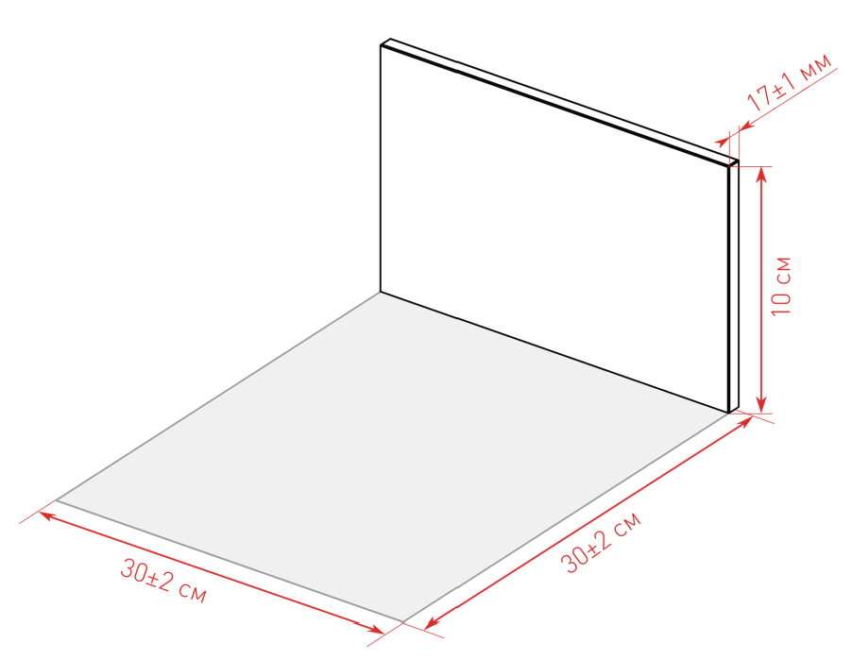
Рис. 1. Ячейка и стенка
Пандусы имеют прямую форму, ширину ячейки и наклон не более 25 градусов к горизонтали.
Ячейки старта и финиша отделены черной линией.

3. Условия состязания
Роботу участника необходимо добраться от ячейки старта до ячейки финиша за время не более 180 секунд.
Участникам дается не менее двух попыток. Точное число попыток устанавливается судейской коллегией в день состязаний.
Конфигурация лабиринта, ячейки старта и финиша изменяются перед началом каждой попытки. Все участники сдают роботов в карантин перед началом попытки и перед изменением конфигурации лабиринта.
Робот не может перемещаться между двумя соседними ячейками, если их разделяет стенка лабиринта.
Считается, что робот находиться внутри ячейки, если никакая часть робота или его проекции не пересекает границу ячейки.

4. Остановка попытки
Если робот находится внутри финишной ячейки, попытка останавливается, результат попытки вноситься в протокол.
Если робот не покидает ячейку в течение 15 секунд, попытка останавливается, результат попытки вноситься в протокол.
Попытка останавливается по истечении 180 секунд, результат попытки вноситься в протокол.
Если участник касается своего робота без разрешения на то судьи, попытка останавливается и дисквалифицируется.

5. Определение победителя
Результатом попытки является количество клеток от ячейки, в которой оказался робот по окончанию попытки, до зоны финиша.
При равенстве результата учитывается время попытки.
Победителем считается робот, набравший лучший результат за наименьшее время в лучшей попытке.
_____________________________________________

Приложение № 4
к Положению об областных соревнованиях по робототехнике среди обучающихся образовательных организаций

РЕГЛАМЕНТ «ЛАБИРИНТ ТУДА И ОБРАТНО»

1. Общие положения

1.1. Описание задания
Необходимо добраться от зоны старта до зоны финиша и обратно за 360 секунд.

1.2. Требования к полигону
Полигон лабиринта состоит из набора ячеек размером 30×30 см. Максимальный размер полигона имеет размер 5×11 ячеек.
Между ячейками могут быть установлены стенки высотой 10 см и толщиной 16 мм. Стенки также установлены по всему периметру лабиринта. Между стенками могут быть зазоры и выступы размером до 5 мм.
Конфигурация лабиринта должна удовлетворять следующим критериям:
- между любыми двумя ячейками существует маршрут, причём единственный.
Критерием единственности маршрута между любыми двумя ячейками может выступать отсутствие в лабиринте циклов;
- количество ячеек, не ограниченных стенками ни с одной из сторон, не превосходит трёх;
- внутри любого квадрата из четырех ячеек находится хотя бы одна стенка (см. рис. 1).
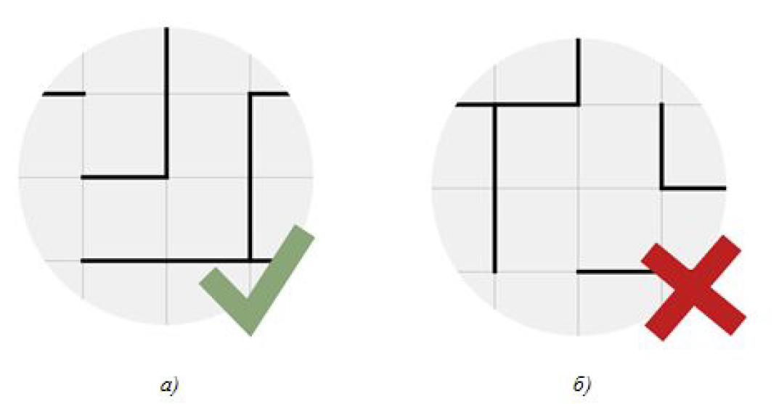
Рисунок 1.
а) допустимая конфигурация стенок; б) недопустимая конфигурация стенок – внутри квадрата из четырёх ячеек нет ни одной стенки.

Зона старта и зона финиша ограничены черной линией. Зона старта обозначена красным цветом, зона финиша – зелёным (см. рис. 3).
Расположение стенок меняется непосредственно перед попыткой.
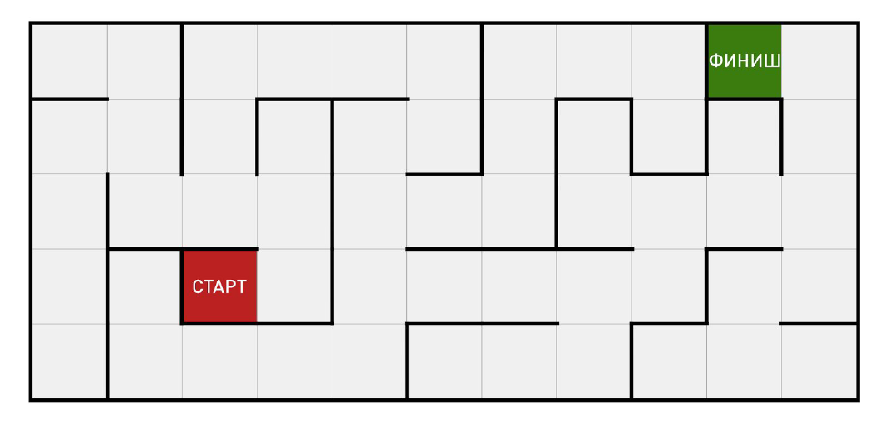
Рисунок 2. Схема полигона

3. Требования к роботу
К роботу предъявляются следующие требования:
- ширина: не более 25 см,
- длина: не более 25 см;
- высота робота не ограничена.
Во время соревнований размеры робота могут изменяться, но не должны превышать максимально допустимые параметры.
В процессе движения робот не может превышать указанные размеры.

4. Порядок проведения состязаний
Попытка каждого участника длится 8 минут. В течение этого времени робот участника может совершать неограниченное число заездов. Начало отсчёта времени попытки совпадает с первым запуском робота. Первый запуск робота осуществляется по команде судьи, запускающего секундомер, отсчитывающий время попытки.
В течение попытки участник не может менять конструкцию и программу робота, однако робот может совершать заезды под управлением разных программ. Можно восстанавливать робота, если тот был поврежден.
По усмотрению участника заезд может быть остановлен, робот перезапущен в любой момент попытки.
Если робот не покидает ячейку в течение 30 секунд, заезд должен быть остановлен и робот перезапущен, если осталось время в попытке.
Порядок выступлений роботов определяется судьей состязания и может быть изменен в процессе соревнования по общему решению судьи.

4.1. Условия дисквалификации
Робот может быть дисквалифицирован в следующих случаях:
- робот действует неавтономно (со стороны участника осуществляется управление роботом);
- во время заезда участник коснулся полигона или робота без разрешения судьи;
- во время заезда у полигона находится кто-либо, кроме оператора робота.

5. Порядок отбора победителя
Подсчёт очков в заезде производится следующим образом.
На поле определяется количество ячеек, составляющих кратчайший маршрут от старта до финиша (далее – длина кратчайшего маршрута).
Движение робота по полю состоит из двух последовательных этапов – прохождение маршрута от старта до финиша (далее – маршрут «туда») и прохождение маршрута от финиша до старта (далее – маршрут «обратно»).
Прохождение маршрута «обратно» начинается после того, как робот оказался в ячейке финиша.
За прохождение каждого маршрута роботу начисляются очки в соответствии с таблицей 1, которые в сумме составляют результат заезда. За прохождение маршрута, содержащего ячейки, расположенные не на кратчайшем пути, роботу начисляется 10 секунд к времени заезда.
N - количество секций, расположенных на кратчайшем пути.
Y – количество секций в лабиринте.

Таблица 1. Начисление баллов
№  п/п | Критерий оценивания | Количество баллов/времени
№  п/п | Критерий оценивания | За каждую секцию | Максимальное количество
Маршрут «Туда»
1. | Робот остался в зоне старта | 0 баллов | 0 баллов
2. | Робот полностью побывал в секции, расположенной на кратчайшем пути (за исключением зоны старта) | 1 балл | N-баллов
3. | Робот полностью побывал в секции, не расположенной на кратчайшем пути (за исключением зоны финиша) | 0 баллов | 0 баллов
Маршрут «Обратно»
1. | Робот остался в зоне финиша | 0 баллов | 0 баллов
2. | Робот полностью побывал в секции, расположенной на кратчайшем пути (за исключением зоны финиша) | 1 балл | N-баллов
3. | Робот полностью побывал в секции, не расположенной на кратчайшем пути (за исключением зоны финиша) | 10 секунд | 10 секунд*  [Y-(N+1)]
ИТОГО баллов |  |  | 2хN баллов
На прохождение дистанции каждой команде дается не менее одной попытки. Точное число определяется судейской коллегией в день проведения соревнований.
В зачет принимается лучшее время из попыток.
Лучшим в попытке признается заезд с максимальным результатом. Если несколько заездов имеют один и тот же результат, то лучшим признается заезд, на совершение которого робот затратил меньшее время.
Результатом робота в попытке объявляется результат лучшего в этой попытке заезда. Итоговым результатом робота объявляется лучший из результатов попыток.
В первую очередь при полном прохождении маршрута учитывается время прохождения (при одинаковом результате, учитывается п.3 маршрута «Обратно» из таблицы 1.)
Победителем объявляется робот с наилучшим итоговым результатом.

___________________________________________________

Приложение № 5
к Положению об областных соревнованиях по робототехнике среди обучающихся образовательных организаций

РЕГЛАМЕНТ «ДВИЖЕНИЕ ПО ЛИНИИ»

1. Описание задания
Необходимо за минимальное количество времени преодолеть дистанцию по заданной траектории движения.

2. Требования к полю и линии
Для категории «Образовательные конструкторы» определены следующие требования к линии:
ширина линии: 50 мм;
радиус кривизны: не менее 300 мм.
Линии старта и финиша может быть обозначена жёлтым цветом.

3. Требования к роботу
Для категории «Образовательные конструкторы» определены следующие требования к роботам:
длина: не более 25 см;
ширина: не более 25 см;
масса: не более 1 кг.
датчик цвета: не более 3 шт.
Роботы, выступающие данной категории, должны быть изготовлены из образовательного конструктора одной из следующих фирм-производителей:
Lego;
Fischertechnik;
VEX;
Huna;
TRIK;
Robotics;
MakeBlock.
В конструкциях роботов запрещены пластиковые детали ручного изготовления или напечатанные на 3D-принтере. Любая электроника может быть использована только из образовательного конструктора.

4. Порядок проведения состязаний
Перед началом заезда робот устанавливается в зону старта полигона так, чтобы никакая его часть не выходила за пределы этой зоны.
В соревновании робот участника стартует и финиширует на одной стартовой позиции.
На прохождение дистанции каждой команде дается не менее двух попыток. Точное число определяется судейской коллегией в день проведения соревнований. В зачет принимается лучшее время из попыток.
На выполнение одной попытки роботу даётся 2 минуты. Время заезда отсчитывается от момента пересечения роботом линии старта до момента пресечения роботом линии финиша.
Робот пересекает линию, когда самая передняя его часть касается или пересекает линию.
Время попыток должно быть зафиксировано электронной системой ворот или судьей по секундомеру, в зависимости от доступности оборудования. В любом случае зафиксированное время должно быть окончательным.
Заезд останавливается в следующих случаях:
- робот полностью выполнил задание;
- закончилось время, отведённое на выполнение заезда;
- робот был дисквалифицирован в ходе заезда.

4.1. Условия дисквалификации
Робот может быть дисквалифицирован в следующих случаях:
- робот действует неавтономно (со стороны участника осуществляется управление роботом);
- во время заезда участник коснулся полигона или робота;
- робот покинул поле (любая точка опоры робота коснулась поверхности за пределами поля);
- робот сошел с линии более чем на 5 секунд;
- робот сошел с линии и вернулся на линию в точке, расположенной после
- схода с линии.
Считается, что робот покинул линию (сошёл с линии), если никакая часть робота или его проекция не находится на линии. Длина робота в этом случае считается по колесной базе.

5. Порядок отбора победителя
Победителем будет объявлена команда, потратившая на преодоление дистанции наименьшее время.
_____________________________________________
Приложение № 6
к Положению об областных соревнованиях по робототехнике среди обучающихся образовательных организаций

РЕГЛАМЕНТ КАТЕГОРИИ «ИНТЕЛЛЕКТУАЛЬНОЕ СУМО 15Х15»

Общие положения
Матч проводится между двумя командами. Каждая команда выставляет на ринг одного робота.
Роботу необходимо вытолкнуть противника с ринга. Матч продолжается, пока команда не набирает установленное количество баллов.

Требования к роботу
Перед началом соревнований все роботы, заявленные к участию, должны пройти проверку соответствия критериям для выбранной категории соревнований.
Дополнительно к роботу предъявляются следующие требования:
высота – не ограничена;
ширина – не более 150 мм;
длина – не более 150 мм;
масса – не более 1000 г.
Робот может увеличиваться в размерах после начала матча, но не должен физически разделяться на части и должен оставаться единым цельным роботом. Роботы, нарушающие эти запреты, дисквалифицируются. Детали робота общей массой не более 2% от регламентированной максимально допустимой массы робота, выпадающие из робота, не приводят к проигрышу матча.
Робот должен быть полностью автономным; телеуправление в любом виде запрещено. Программа, управляющая движением робота, должна быть создана непосредственно участником соревнований.
В конструкции робота запрещено использовать:
устройства для хранения жидкости, порошка, газа или других веществ для выпускания в сторону соперника;
устройства, бросающие предметы в соперника;
липкие вещества для улучшения сцепления робота с рингом;
устройства для увеличения прижимной силы, например, вакуумные насосы и магниты.
Шины и другие компоненты робота, контактирующие с рингом, не должны быть способны поднять и удерживать лист A4 плотностью 80 г/м2 более, чем 2 секунды.
Роботы не должны быть способными каким-либо образом повредить
ринг, других роботов или нанести травмы игрокам. Не допустимы кромки и ребра с радиусом менее 0,1 мм. Судьи или организаторы могут потребовать покрыть изолентой слишком острые места конструкции.
В отведенное время между раундами и матчами участники имеют право на оперативное конструктивное и программное изменение робота (в том числе ремонт, замена элементов питания и проч.), если внесенные изменения не противоречат требованиям, предъявляемым к конструкции робота и не нарушают регламентов соревнований.
Робот изготавливается только из деталей Базового набора LEGO MINDSTORMS Education EV3 (арт. 45544) и Расширенного набора LEGO MINDSTORMS Education EV3 (арт. 45560). Программа для робота должна быть написана в среде программирования: EV3 Software.
Исходный код программы должен быть прислан в заявке команды в срок до окончания регистрации на мероприятие и название файл должно совпадать с названием команды.
- Описание полигона
Полигон состоит из плоской поверхности, в центре которой размещен ринг и внешнего пространства вокруг него (см. рис. 1).
Ринг представляет собой диск черного цвета с границей в виде белой линии по периметру. Граница является частью ринга. Боковая поверхность ринга не является частью ринга. Вокруг ринга должно быть свободное внешнее пространство.
Дополнительно к рингу предъявляются следующие требования:
высота – 25 мм;
диаметр – 770 мм;
ширина границы – 25 мм;
минимальное внешнее пространство – 500 мм.
- Порядок проведения соревнований

4.1. Расстановка роботов
По команде судьи операторы подходят к рингу, чтобы поставить на него роботов.
Перед каждым раундом судья сбрасывает на ринг специальную метку крестообразной формы, которая делит ринг на четыре квадранта (см. Рисунок 1). Роботы всегда должны ставиться в двух противоположных квадрантах. Место установки первого по очередности робота выбирает его Оператор.
Каждый робот должен располагаться у границы ринга в пределах соответствующего квадранта. Проекция робота должна хотя бы частично покрывать границу ринга. После расстановки, роботов перемещать нельзя.
Судья случайным образом определяет 1 из 4 возможных вариантов расстановки роботов:

  - ▲ ▲
  - ▼ ▼
  - ▲ ▼
  - ▼ ▲
затем устанавливает роботов согласно расстановке, на расстоянии 200+/-20 мм друг от друга в центре ринга.
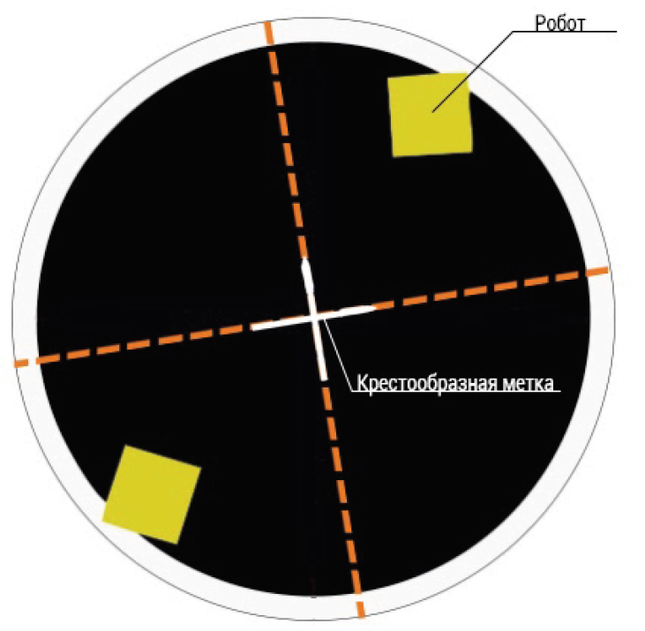 Рис. 1. Ринг, расстановка
роботов, формат метки

4.2. Старт
Судья анонсирует начало раунда голосом.
После того, как раунд анонсирован, команды должны запустить роботов и отойти от полигона до начала движения роботов. Роботы могут начать двигаться только после 5 секундной паузы с момента анонса матча.

4.3. Остановка и возобновление
Матч и раунд останавливаются и возобновляются, когда судья объявляет об этом.
Раунд должен быть остановлен и назначена переигровка в следующих случаях:
роботы сцепились и не перемещаются более 10 секунд;
роботы перемещаются или останавливаются, не касаясь друг друга в течение 10 секунд;
оба робота касаются пространства за пределами ринга в одно и то же время, и невозможно определить, какой робот коснулся первым;
один из роботов начинает действовать до истечения 5 секунд после анонсирования начала раунда.
Раунд не может быть переигран более 3 раз. Если после третьей переигровки результат раунда не может быть определен, то ни одному из роботов не засчитываются баллы в этом раунде.
Участник получает два балла, а соперник объявляется проигравшим в
этом матче в случае, если соперник не выставил робота на ринг на начало матча.

4.4. Ход матча
Матч длится до 3 раундов или пока один из роботов не наберет 2 балла.
Раунд длится до 90 секунд или пока один из роботов не наберет 1 балл.
После объявления завершения матча команды должны незамедлительно забрать роботов из полигона.

Нарушения
При накоплении участником двух нарушений в ходе одного матча, его сопернику присуждается 1 балл. Нарушением является:
требование участника остановить матч без веских причин;
участник тратит более 30 секунд на подготовку к раунду с момента окончания предыдущего раунда, если только судья не продлил время;
робот начинает действовать до истечения 5 секунд после анонсирования начала раунда;
участник коснулся полигона или робота во время раунда без разрешения судьи.

Подсчет баллов
Балл присуждается роботу в случае, если:
робот-соперник коснулся пространства вне ринга, включая боковую поверхность ринга;
робот продолжает движение, а робот-соперник не двигается в течении 5 секунд (робот-соперник объявляется не желающим сражаться).

Порядок отбора победителя
В раунде побеждает робот, набравший 1 балл.
Если раунд завершается истечением времени, то ни один из роботов не получает баллы.
В матче побеждает робот, набравший наибольшее количество баллов. При равенстве баллов по итогам матча объявляется ничья.
При необходимости определить победителя матча при равенстве баллов проводятся дополнительные раунды. Робот, победивший в дополнительном раунде, объявляется победителем матча. Если по итогу дополнительного раунда победитель не выявлен, то судьи выбирают победителя на основании оценки тактики, агрессии и активности соперников.
Победителем соревнований объявляется команда, занявшая первое место в финальном этапе.
________________________________________________
Приложение № 7
к Положению об областных соревнованиях по робототехнике среди обучающихся образовательных организаций

РЕГЛАМЕНТ СОСТЯЗАНИЯ «СВОБОДНАЯ ТВОРЧЕСКАЯ КАТЕГОРИЯ»

1. Общие положения

1.1. Описание задания
Робот — это автоматическое устройство с обратной связью, действующее по заложенной в него программе. Робот способен самостоятельно взаимодействовать с окружающей средой и обладает искусственным интеллектом или его зачатками. Робот обладает тремя основными составляющими: механической, электронной, программной, - каждая из которых играет существенную роль в его работе.
В творческой категории может быть представлен любой робототехнический проект, соответствующий определению и характеристикам робота. Проект, не соответствующий данным критериям, может быть отклонен на этапе регистрации или получить ноль баллов при оценке судьями.
Оценка проекта производится по критериям, приведенным ниже. В ходе состязания будут выявлены наиболее эффективные решения команд, представивших творческие проекты.
Тематическая направленность всех проектов: «Промышленные роботы». Автоматизация на предприятиях промышленности всегда имела важное значение. Человеческие ресурсы в XXI веке — не самый лучший вариант на заводах с точки зрения экономики, тем более что людям свойственно уставать и допускать ошибки. К тому же, во многих регионах существует недостаток квалифицированных человеческих ресурсов. И эта ситуацию будет только усугубляться. В последние годы во всем мире и в России широкое распространение получили промышленные роботы манипуляторы. Они позволяют улучшить качество работы, минимизировать сроки изготовления деталей и сэкономить на промышленных расходах. Так же промышленная робототехника используется на вредных производствах и опасных участках.

1.2. Категории соревнований
Соревнования «Свободная творческая категория» проводятся в 3-х возрастных категориях:
«Младшая категория» (7-9 лет (включительно), 1-3 уч. в команде);
«Средняя категория» (10-13 лет(включительно), 1-2 уч. в команде);
«Старшая категория» (14-17 лет(включительно), 1-2 уч. в команде).

1.3. Общие требования
Проект должен отвечать требованиям пожарной и электробезопасности, соответствовать санитарным правилам, нормам и гигиеническим нормативам, установленным на день проведения соревнований.
В «Младшей категории» могут принимать участие только проекты, созданные на базе образовательных и ресурсных конструкторов от компании LEGO. В данной категории конструкция робота может не содержать программируемых микрокомпьютеров и микроконтроллеров.
В «Средней категории» могут принимать участие только проекты, созданные на базе образовательных и ресурсных конструкторов (Lego, Fischertechnik, Huna, VEX IQ, TRIK, Robotis, Makeblock). Данный список может быть расширен по предварительному согласованию.
В «Старшей категории» обязательный либо ограничивающий список используемых деталей – не предусмотрен.
Проект должен быть выполнен группой участников без помощи сторонних лиц.

1.4. Выставочный стенд
Для демонстрации проекта будет предоставлено следующее оборудование:
Стол размером 1,2×0,6 м.
Один или два стула.
Одна электрическая розетка (220 В).
Участники могут заранее запросить у организаторов дополнительное оборудование.

2. Требования к предоставляемым материалам
При регистрации каждая команда должна предоставить:
карточка проекта;
фотографию;
видеоролик;
подробное описание;
плакат;
файл программы с кодом;
презентацию (допускается печатный вариант).

Карточка проекта
Карточка проекта должна быть не более 500 символов. В ней необходимо указать: название команды; ФИО участников; организацию, которую они представляют; возрастную категорию; предназначение проекта и т.д.

Фотография
На фотографии должен быть изображен реальный проект, размещенный по центру снимка, занимающий большую часть фотографии и находящийся в фокусе.

Видеоролик
На видео должна быть продемонстрирована устная презентация проекта и его работоспособность. Видео должно содержать кадр, в котором присутствует лист формата А4, на котором отчётливо видны название команды и дата съёмки. В кадре должны присутствовать участники команды. Длительность видео не должна превышать пять с половиной минут. Видеоролик должен быть размещен на интернет ресурсе YouTube, а в заявке отправляется ссылка на видеоролик.

Подробное описание
Подробное описание может включать в себя, но не ограничиваться, указание платформы, на которой собран ваш проект, описание его конструкции, рассказ о предназначении робота, функциональные схемы, фотографии, описание алгоритма, историю создания и другое.

Плакат
Каждая команда должна оформить свой стенд с использованием плаката. Размер плаката – не менее 1200×800 мм, ориентация – книжная.
Плакат должен содержать следующую информацию:
название проекта;
основные тезисы;
изображение базовой конструкции;
функциональную диаграмму.

Презентация
Презентация должна отвечать следующим требованиям:
презентация в формате .ppt или .pptx
количество слайдов не должно превышать трех.
создавать общее впечатление о проекте;
кратко описывать поставленные участниками цели;
описывать актуальность поставленных целей;
описывать техническую характеристику проекта;
описывать использованное оборудование и технологии.

3. Порядок проведения состязания
В ходе состязания каждая команда должна представить свой проект. Состязания состоят из следующих этапов:
предпоказ;
защита проекта перед судьями;

командная оценка (оценивание соперников требуемой категории).

Предпоказ
Каждая команда должна в день проведения соревнований в отведенное организаторами время провести предпоказ творческого проекта.
Время предпоказа не должно превышать одной минуты.
В предпоказе могут принять участие все желающие.

Защита проекта перед судьями и рецензентами
Команда-докладчик производит защиту своего проекта в форме демонстрации перед судьями.
Команде-докладчику дается:
пять минут на устную презентацию и демонстрацию работоспособности проекта;
пять минут на ответы на вопросы судей.
Проект должен быть представлен для судей, зрителей и других участников на выделенном организаторами стенде на протяжении всех соревнований.
К каждому проекту может подойти неограниченное количество бригад судей.

Командная оценка
Каждая команда принимает участие в оценке проектов другой возрастной категории. Каждая команда должна выставить оценку каждому проекту соответствующей категории. Порядок оценки устанавливается следующим:
команды старшей возрастной категории оценивают проекты команд средней возрастной категории;
команды средней возрастной категории оценивают проекты команд младшей возрастной категории;
команды младшей возрастной категории оценивают проекты команд старшей возрастной категории.
Оценка проектов командами производится по десятибалльной шкале от 1 до 10 баллов. Для каждой команды составляется ранжированный список оцененных ею проектов. Если несколько проектов получили одинаковое количество баллов, им присваиваются места с одинаковым номером. После этого для каждого проекта складываются места, занятые им в каждом ранжированном списке. Затем команды в каждой категории ранжируются по полученной сумме (команда с меньшей суммой занимает более высокое место). Место, занятое командой в полученном ранжированном списке, составляет ее командную оценку.

4. Правила определения победителя

4.1. Судейская оценка проектов
Работа каждой команды оценивается судьями по критериям, приведенным в таблице 1. Каждый судья оценивает проект отдельно.
По каждому критерию команда может получить от каждого судьи количество баллов, не превосходящее количество, указанное в Таблице 1.
Таблица 1. Критерии оценивания творческих проектов
№  п/п | Критерий | Максимальный балл
1 | Актуальность | 3
2 | Новизна | 3
3 | Алгоритмическая сложность | 3
4 | Сложность конструкции | 3
5 | Работоспособность | 6
6 | Презентация | 3
7 | Эстетика | 3
8 | Качество вложенной в заявку фотографии | 1
9 | Качество вложенного в заявку описания | 2
10 | Качество выложенных на сайт видеоматериалов | 2
11 | Предпоказ проекта (представление тизера) | 3
Максимальное количество баллов |  | 32

Для каждого судьи составляется ранжированный список просмотренных им проектов. Если несколько проектов получили одинаковое количество баллов, таким проектам присваиваются места с одинаковым номером. После этого для каждого проекта складываются места, которые проект занял в каждом таком ранжированном списке. Полученная сумма составляет судейскую оценку проекта.

4.2. Итоговый результат
Итоговым результатом команды является сумма ее судейской и командной оценок. Проекты ранжируются по величине итогового результата. Команда с меньшим итоговым результатом занимает более высокое место.
При равенстве итоговых результатов решение о том, какому проекту отдать преимущество, принимается судейской коллегией.
__________________________________________

Приложение № 8
к Положению об областных соревнованиях по робототехнике среди обучающихся образовательных организаций

РЕГЛАМЕНТ КАТЕГОРИИ «МЕХАНИЧЕСКОЕ СУМО 15Х15: для начинающих»

1. Требования к роботу
Дополнительно к роботу предъявляются следующие требования:
высота – не ограничена;
ширина – не более 150 мм;
длина – не более 150 мм;
масса – не более 1000 г.
После раскладки:
ширина – не более 250 мм;
длина – не более 250 мм;
Запрещается использование в роботе механических конструкций, позволяющих уйти с линии атаки при переворачивании.

2. Описание полигона
К рингу предъявляются следующие требования:
высота – 25 мм;
диаметр – 770 мм;
ширина границы – 25 мм;
минимальное внешнее пространство – 500 мм.

3. Порядок проведения соревнований
Перед поединком роботы устанавливаются строго друг напротив друга за противоположными гранями измерительного куба или краями линейки длиной 15-16 см. Роботы могут быть установлены на любом участке линии атаки от куба (линейки) до края поля. По команде судьи участники включают питание роботов. Роботы должны двигаться друг навстречу другу до соприкосновения и не разъединяться до конца поединка. Если робот уходит с линии атаки от соприкосновения с соперником, ему присуждается поражение. Исключением является случай, когда соприкосновение потеряно вследствие сложившихся обстоятельств поединка.
Раунд не может быть переигран более 3 раз. Если после третьей переигровки результат раунда не может быть определен, то ни одному из роботов не засчитываются баллы в этом раунде. В случае если оба робота потеряли соприкосновение и способность к перемещению, поединок останавливается. Раунд длится 60 секунд.

4. Нарушения
При накоплении участником двух нарушений в ходе одного матча, его сопернику присуждается 1 балл. Нарушением является:
требование участника остановить матч без веских причин;
участник тратит более 30 секунд на подготовку к раунду с момента окончания предыдущего раунда, если только судья не продлил время;
участник коснулся полигона или робота во время раунда без разрешения судьи.

5. Подсчет баллов
Балл присуждается роботу в случае, если:
робот-соперник коснулся пространства вне ринга, включая боковую поверхность ринга;
робот-соперник потерял возможность перемещаться (например, перевернулся и потерял контакт ведущих колес с поверхностью);
если по окончании времени раунда ни один из роботов не коснулся пространства вне ринга, побеждает робот, находившийся ближе к центру ринга на момент окончания раунда.

6. Порядок отбора победителя
В раунде побеждает робот, набравший 1 балл.
Если раунд завершается истечением времени, то побеждает робот, находившийся ближе к центру ринга на момент окончания раунда. Если невозможно достоверно определить, какой из роботов находился ближе к центру ринга на момент окончания раунда, назначается переигровка. В матче побеждает робот, набравший наибольшее количество баллов. При необходимости определить победителя матча при равенстве баллов проводятся дополнительные раунды. Робот, победивший в дополнительном раунде, объявляется победителем матча. Если по итогу дополнительных раундов победитель не выявлен, то судьи выбирают победителя на основании оценки тактики, агрессии и активности соперников.
Победителем соревнований объявляется команда, занявшая первое место в финальном этапе.
_______________________________________

Приложение № 9
к Положению об областных соревнованиях по робототехнике среди обучающихся образовательных организаций

РЕГЛАМЕНТ СОСТЯЗАНИЯ «РОБОТ-ЧЕРТЕЖНИК»

1. Описание задания
1.1. В этом состязании командам необходимо подготовить автономного робота, способного за минимальное время начертить заданную геометрическую фигуру с помощью закрепленного маркера.
1.2. Каждый отрезок фигуры считается пройденным, если маркер робота соединил черные точки. Порядок прохождения точек определяется главным судьёй и предъявляется в день состязаний.

2. Требования к роботу
2.1. Данное состязание предназначено только для роботов, созданных на базе образовательных конструкторов LEGO MINDSTORMS Education EV3 (из деталей и элементов базового и ресурсного наборов) из имеющегося в распоряжении учебного заведения или находящегося в личном пользовании команд конструктора.
2.2. Робот должен быть автономным.
2.3. Максимальные размеры робота длина 200мм ширина 200мм высота 200 мм.
2.4. Робот должен быть привезен в день проведения состязаний в собранном виде.
2.5. Программа для прохождения пути составляется на месте в день состязаний.

3. Пример элементов поля
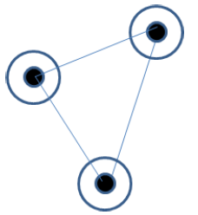
4. Игровое поле
4.1. Размеры игрового поля 1200x1200 мм.
4.2. Поле представляет белую ровную поверхность, на которой можно рисовать.
4.3. На поле нанесены черные точки, вокруг которых нарисованы окружности.
4.4. Расположение точек и шаблон фигуры представляются в день состязания, но не менее чем за 1 час до начала заездов.

5. Порядок проведения состязания
5.1. Каждой команде предоставляется рабочее место (стол, 2 стула).
5.2. На составление программы команде отводится 1 час.
5.3. Перед началом состязаний все участники сдают роботов в недоступную для них зону (карантин). Если при осмотре будет найдено нарушение в конструкции робота, то судья дает 3 минуты на устранение нарушения.
5.4. В случае невозможности исправить робота, команда выступает вне конкурса и в зачет идет половина заработанных баллов.
5.5. Во время состязаний участники могут брать роботов только из зоны карантина и только по команде судьи.
5.6. Максимальное время выполнения задания 2 мин.
5.7. Во время попытки робот не может изменять свои размеры, за исключением изменения положения маркера.
5.8. Нельзя пользоваться датчиками.
5.9. Маркер может быть закреплен с помощью канцелярских резинок или деталей Lego (маркер выдается организатором соревнования в день заездов).
5.10. Движение роботов начинается после команды судьи и нажатия участником команды кнопки RUN робота.
5.11. Перед началом попытки робот ставится так, чтобы опущенный маркер находился в центре любого круга, направление команда определяет самостоятельно.
5.12. После старта попытки робот должен соединить точки таким образом, чтобы получилась фигура, указанная судьей.
5.13. Точки должны быть соединены прямой непрерывной линией, образуя при этом отрезки.
5.14. Последовательность прохождения точек не имеет значения.
Окончание попытки фиксируется либо в момент соединения последней точки, либо по истечении 2 минут.
5.15. Состязание проводится в два заезда. Каждая команда совершает по одной попытке в двух заездах.
1-й заезд.
После первой попытки команда сдает робота в карантин до завершения испытания всеми участниками.
На подготовку ко второй попытке дается 30 мин.
2-й заезд.

6. Подсчёт очков
6.1. Победителем будет объявлена команда, получившая наибольшее количество баллов:
маркер робота соединил две черные точки отрезком – 10 баллов;
маркер робота соединил две окружности или окружность и черную точку – 5 баллов;
маркер не коснулся окружности– 0 баллов.
6.2. Считается сумма баллов 2-х попыток.
6.3. Если команды набрали одинаковое количество баллов, то победителем объявляется команда, потратившая на выполнение задания наименьшее время.
__________________________________________

Приложение № 10
к Положению об областных соревнованиях по робототехнике среди обучающихся образовательных организаций

РЕГЛАМЕНТ КАТЕГОРИИ «ГОНКИ БАЛАНСИРУЮЩИХ РОБОТОВ»

1. Описание задания
Необходимо за минимальное количество времени преодолеть дистанцию по заданной траектории движения.

2. Требования к роботу
Робот должен удовлетворять следующим требованиям:
ширина – не более 400 мм;
длина – не более 400 мм;
высота – не более 400 мм;
вес – не ограничен.
После старта длина и ширина робота могут изменяться
При движении робот не должен иметь более 2 точек опоры.
В качестве точек опоры допускаются только тела вращения (колесо, шар, эллипс и т.п.). Удержание робота в положении на двух точках опоры должно достигаться исключительно функционированием робота.

3. Описание полигона
Характеристики линии:
ширина линии – 50 мм.
радиус кривизны линии - не менее 300 мм в любой ее точке.

 Рис. 1. Схема полигона
4. Порядок проведения соревнований
На выполнение заезда отводится 3 минуты.
Перед началом движения робот должен полностью находиться в зоне
старта. Выполнение задания заканчивается после пересечения роботом любой своей точкой опоры линии финиша.
Прохождение трассы прерывается в следующих случаях:
робот сошел с линии более чем на 5 секунд;
робот потерял равновесие (какая-либо часть робота помимо опор коснулась полигона);
Сход с линии – проекция робота не находится над линией.

5. Условия дисквалификации
Робот может быть дисквалифицирован в следующих случаях:
робот действует неавтономно (со стороны участника осуществляется управление роботом);
во время заезда участник коснулся полигона или робота;
робот покинул поле (любая точка опоры робота коснулась поверхности за пределами поля);
робот сошел с линии более чем на 5 секунд;
робот сошел с линии и вернулся на линию в точке, расположенной после
схода с линии.
Считается, что робот покинул линию (сошёл с линии), если никакая часть робота или его проекция не находится на линии. Длина робота в этом случае считается по колесной базе.
6. Порядок отбора победителя
Победителем будет объявлена команда, потратившая на преодоление дистанции наименьшее время.

___________________________________________
Приложение № 11
к Положению об областных соревнованиях по робототехнике среди обучающихся
образовательных организаций
В оргкомитет областных соревнований по робототехнике
среди обучающихся образовательных организаций

Согласие на обработку персональных данных

Я, ___________________________________________________________________,
(фамилия, имя, отчество (при наличии))
_____________________________________________________________________________
(документ, удостоверяющий личность, его номер, дата выдачи, выдавший орган)
_____________________________________________________________________________,
_____________________________________________________________________________
(адрес лица, дающего согласие)
в соответствии с Федеральным законом от 27.07.2006 № 152-ФЗ «О персональных данных» даю согласие на обработку моих/моего сына (дочери, подопечного) ______________________________________________________________________
(Ф.И.О. сына, дочери, подопечного)
персональных данных государственному областному автономному учреждению «Новгородский Кванториум» (далее – Оператор), расположенному по адресу: ул. Большая Московская, д. 39 корп. 1, Великий Новгород.
Согласие дается мной для целей, связанных с участием меня/моего сына (дочери, подопечного) в областных соревнованиях по робототехнике среди обучающихся образовательных организаций (далее конкурс).
Согласие распространяется на персональные данные, содержащиеся в документах, представленных в соответствии с Положением о проведении конкурса.
Я проинформирован(а) о том, что под обработкой персональных данных понимаются действия (операции) с персональными данными в рамках выполнения Федерального закона от 27 июля 2006 года № 152-ФЗ "О персональных данных", конфиденциальность персональных данных соблюдается в рамках исполнения законодательства Российской Федерации.
Настоящее согласие предоставляется на осуществление любых действий, совершаемых с использованием средств автоматизации или без использования таких средств в отношении персональных данных, которые необходимы или желаемы для достижения указанных выше целей, включая сбор, запись, систематизацию, накопление, хранение, уточнение (обновление, изменение), использование, передачу (распространение, предоставление, доступ), обезличивание, блокирование, уничтожение персональных данных.
Данное согласие действует до момента отзыва согласия на обработку персональных данных, порядок отзыва согласия на обработку персональных данных мне разъяснен.
Настоящее согласие действует на срок до достижения целей обработки и истечения срока хранения документов.

_____________________ _______________________ И.О. Фамилия
(дата) (подпись)

Приложение № 12
к Положению об областных соревнованиях по робототехнике среди обучающихся
образовательных организаций
В оргкомитет областных соревнований по робототехнике
среди обучающихся образовательных организаций

Согласие на обработку персональных данных, разрешенных субъектом персональных данных для распространения
Я,
 | (фамилия, имя, отчество)
проживающий(ая) по адресу (по месту регистрации)
паспорт серия |  |  |  | N |  |  | дата выдачи
название выдавшего органа
Контактная информация:
(номер телефона, адрес электронной почты, почтовый адрес)
в соответствии с требованиями статьи 9 Федерального закона от 27 июля 2006 года N 152-ФЗ "О персональных данных" даю свое согласие государственному областному автономному учреждению «Новгородский Кванториум» (далее Новгородский Кванториум), ИНН 5321190049 находящемуся по адресу: 173001, Великий Новгород, Большая Московская ул., д. 39 корп. 1 (далее оператор), в целях, связанных с участием меня/моего сына (дочери, подопечного) в областных соревнованиях по робототехнике среди обучающихся образовательных организаций, на автоматизированную, а также без использования средств автоматизации обработку следующих моих/моего сына персональных данных (фамилия, имя, отчество (при наличии), год, месяц, дата рождения, паспортные данные, сведения об обучающемся в образовательной организации) для размещения на информационном ресурсе Новгородского Кванториума (http://kvantorium53.ru/).
Настоящее согласие действует на срок до 10 ноября 2021 года.
Я проинформирован(а), что оператор гарантирует обработку моих персональных данных в соответствии с законодательством Российской Федерации как неавтоматизированным, так и автоматизированным способами.
Я оставляю за собой право отозвать свое согласие посредством составления соответствующего письменного документа.
Я ознакомлен(а) с правами субъекта персональных данных на доступ к персональным данным, предусмотренными главой 3 Федерального закона от 27 июля 2006 года № 152-ФЗ "О персональных данных".
Я подтверждаю, что, давая такое согласие, я действую по собственной воле и в своих интересах.
Подпись субъекта персональных данных |  |  |  |  |  |  |  |  | И.О. Фамилия
 |  |  |  |  |  | (подпись)
"___" _______________ 20___ года

